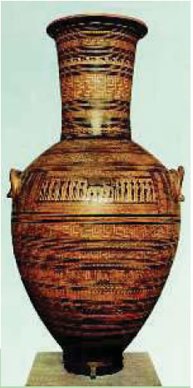
ΕΠΑΝΑΛΗΠΤΙΚΟ ΙΣΤΟΡΙΑΣ
1^{Η} ΕΝΟΤΗΤΑ-ΓΕΩΜΕΤΡΙΚΑ ΧΡΟΝΙΑ
- Σημείωσε δίπλα από τις προτάσεις (Σ) αν είναι σωστές και (Λ) αν είναι λάθος:
- Το πρώτο ελληνικό φύλο που μετακινήθηκε ήταν οι Δωριείς.
- Οι είλωτες ήταν οι παλιοί κάτοικοι της Σπάρτης που έγιναν δούλοι.
- Οι γιορτές έκαναν τους Έλληνες να νιώθουν την διαφορετική καταγωγή τους.
- Η κάθοδος των Δωριέων έγινε μονομιάς.
- Το Αιγαίο με τις μετακινήσεις των πληθυσμών έπαψε να είναι ελληνική θάλασσα.
- Τα πρώτα αγάλματα ήταν ξύλινα και γι’ αυτό δεν σώθηκαν.
- Ο Όμηρος έγραψε τρία μεγάλα ποιήματα.
- Απάντησε σύντομα στις ερωτήσεις:
- Τι ήταν οι ραψωδοί;
………………………………………………………………………………………………………………………………………………
- Τι ήταν οι άποικοι;
………………………………………………………………………………………………………………………………………………
- Από πού ξεκίνησαν και προς τα πού κατευθύνθηκαν οι Αιολείς;
………………………………………………………………………………………………………………………………………………
- Τι συνέβη με την μυκηναϊκή τέχνη και την γραφή κατά τα γεωμετρικά χρόνια;
………………………………………………………………………………………………………………………………………………
- Για ποιους λόγους οι άνθρωποι μετανάστευαν κατά τα γεωμετρικά χρόνια;
………………………………………………………………………………………………………………………………………………
- Ποιο είναι το κεντρικό θέμα της Οδύσσειας;
………………………………………………………………………………………………………………………………………………
- Κάνε την αντιστοίχηση:
αγάλματα
αγγεία
γεωμετρική εποχή
Εστία
Δήμητρα

